---
title: 低代码平台文档中心
source: https://xft-demo.cmburl.cn/XFTPRO-DOCS/concept/uniqueId
category: 基础
sub_category: 概念
route: concept/uniqueId
---

低代码平台文档中心
> 📄 源页面: [https://xft-demo.cmburl.cn/XFTPRO-DOCS/concept/uniqueId](https://xft-demo.cmburl.cn/XFTPRO-DOCS/concept/uniqueId)
---
基础唯一标识介绍# 唯一标识介绍
所有组件都有唯一标识，用于和其他组件做数据联动和交互。
正常开发过程中，只需要在配置面板正常填值，代码区会同时生成`storeName和nodeName`两个属性，这两个属性对于用户侧直接使用无感。
但对于部分基座方法的使用有一定的区别。主要区别在于env.updateStore()更新数据和env.onAction()执行组件动作的传参要求。本章节以实际场景举例，后续开发过程中需要注意两属性的使用区别。

storeName#storename
组件数据域名称，通常结合基座方法env.updateStore()使用，将键值对类型的数据传递给其他组件的数据域。
语法
`env.updateStore(value: Object, storeName?: string);
// 不指定storeName, 更新就近的数据域
env.updateStore({name: '张三'});
// 指定storeName，更新指定数据域
env.updateStore({name: '张三'}, 'storename');`
以按钮更新容器数据域为例：
按钮代码模式，点击时执行updateStore方法，并向storeName为container的组件传递数据`{"aa":"我是被传递的数据"}`
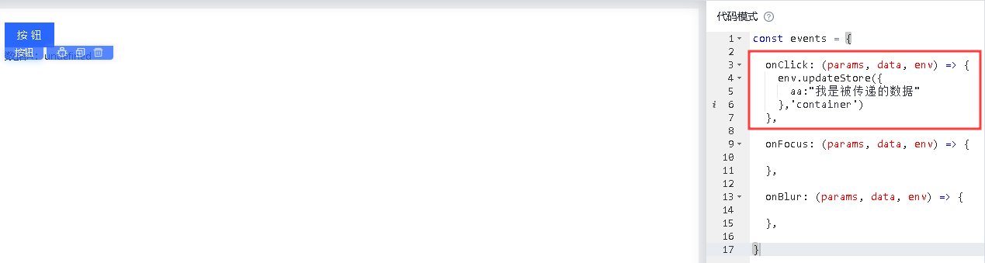
图：img_0001_7215fd.png
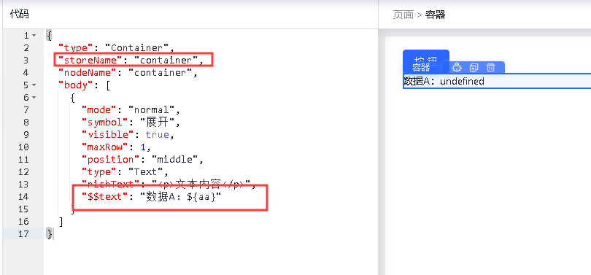
图：img_0002_8f5c3c.png
预览执行效果：
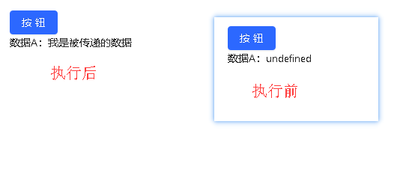
图：img_0003_32937d.png

nodeName#nodename
组件节点名称，通常结合组件的各种动作方法使用，例如env.onAction('nodeName.actionName').
nodeName 指的是需要执行动作组件的节点名称属性，actionName是此组件需要执行的动作。
注：每个组件支持的动作不同，开发过程中需要结合组件本身方法表使用。
以表单的setFormValue动作为例：
- 如下图所示，我们在触发事件文本框的值变化事件，分别写了两个动作。
- `env.onAction('setFormValue',表单数据)`，不携带nodeName的方法，修改最近的表单数据。此方法会在触发文本框值变化时，将`"text1":"文本一"`传递给就近表单即表单1.
- `env.onAction('form2.setFormValue',表单数据)`，携带目标表单nodeName属性的方法，修改目标表单的数据。此方法会在触发文本框值变化时，将`"text2":"文本二"`传递给nodeName为form2的表单，即表单2.
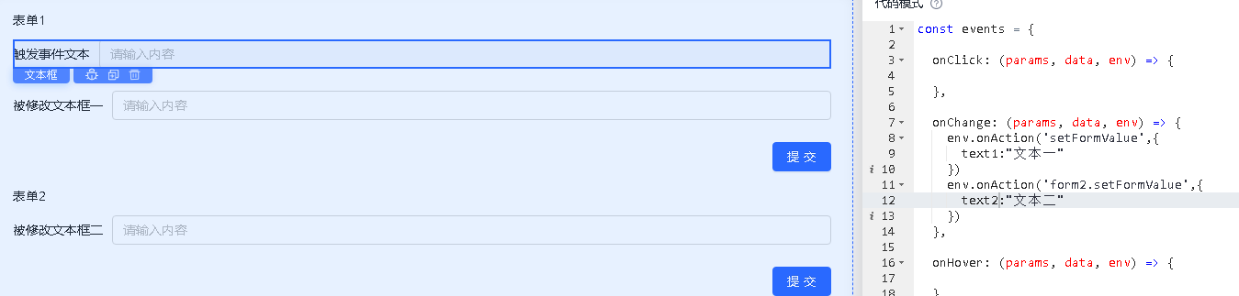
图：img_0004_330315.png
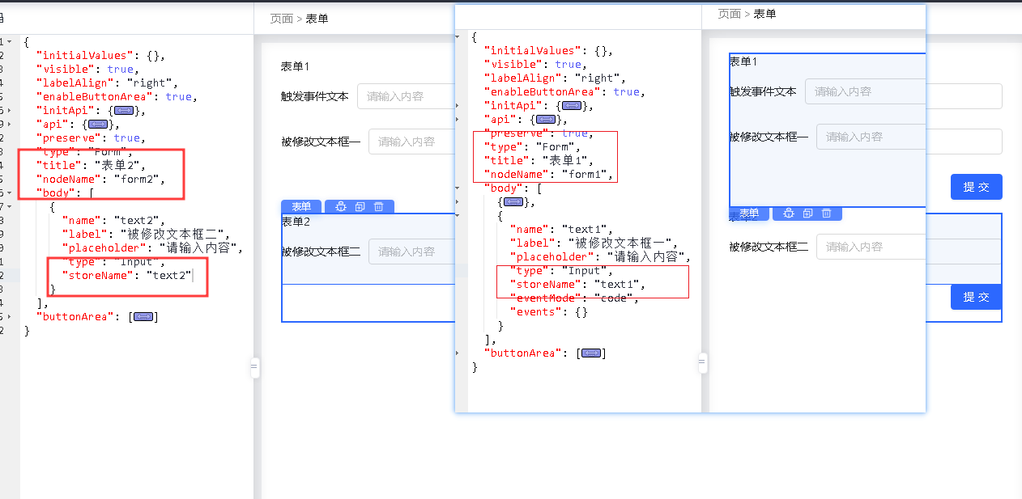
图：img_0005_b07b56.png
执行效果
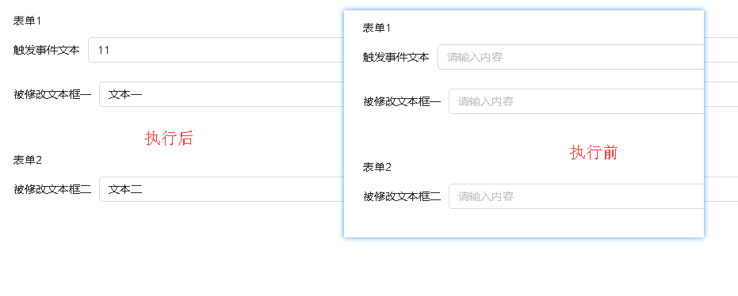
图：img_0006_5c018c.png

